Algorithmique avancée
Les structures de données linéaires
Les Pile et les Files
TP05
Objectif : Manipuler une Pile et une File
Les piles (stack) et les files (queue) sont des structures de données. La pile est de type LIFO (last in first out), le dernier élément ajouté sera le premier élément retiré de la structure. La file est de type FIFO (first in first out), le premier élément ajouté sera le premier élément retiré de la structure.
Pour ces deux structures de données, on ne pourra accéder qu’à un seul élément à la fois, et le fait d’y accéder « l’extraira » de la structure

Exercice 01 – Manipuler les Piles :
Première utilisation : en utilisant une List en Python, et les méthodes append et pop.
Ecrire les fonctions create_stack, push_into_stack et pop_from_stack.

Deuxième utilisation : on suppose que quand on crée la pile, on lui alloue une taille maximum de 10, et on ne s’autorise pas à l’augmenter. Cela correspond mieux à l’utilisation qui peut être faite des piles par exemple en assembleur. On n’utilisera pas les fonctions append ou pop.
Définir une pile comme une dataclass contenant :
- un tableau de 10 valeurs
- l’index du dernier élément
Ré-écrire les fonctions avec ces contraintes. Comment peut-on gérer les cas d’erreur ?

Evaluer la complexité de chacune de ces fonctions.

Exercice 02 – la notation polonaise inversée :
On veut évaluer des expressions arithmétiques écrites en notation polonaise inversée (ou notation post-fixe). Rappel du principe : tout opérateur arithmétique n'est pas placé entre ses arguments (comme avec la notation courante du type 4 + 7) mais après ses arguments. Ainsi 4 + 7 se note 4 7 +. Par exemple, l'expression (4+2)*5/(6-7) se note en post-fixe 4 2 + 5 * 6 7 - /. L'évaluation d'une telle expression se base sur l'utilisation d'une pile.

Écrire un algorithme qui prend en paramètre une telle expression et qui calcule le résultat.
On pourra utiliser la fonction split() qui permet de récupérer les différents mots depuis une chaîne de caractères.

Exercice 03 – Manipuler les Files :
Ecrire les algorithmes nécessaires pour administrer une File.
create_queue()
enqueue(value)
dequeue()
is_empty(queue)
get_size(queue)

Première implémentation : utiliser une dataclass dans laquelle on stocke : un tableau de 10 valeurs, l’index du début et l’index de la fin de la file
Evaluer les complexités

../..

Deuxième implémentation : utiliser une liste doublement chaînée. Chaque élément a un pointeur vers le suivant et un pointeur vers le précédant.

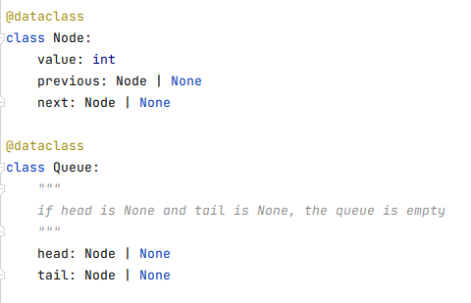

Evaluer les complexités

